**Modifications lors du changement d’année**

Dans **/pilotage/administration/menus.htm**

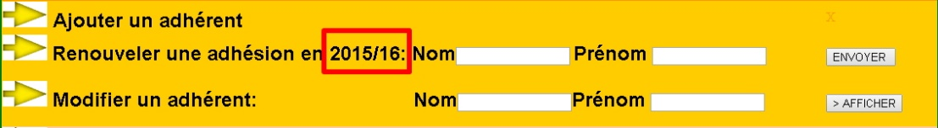

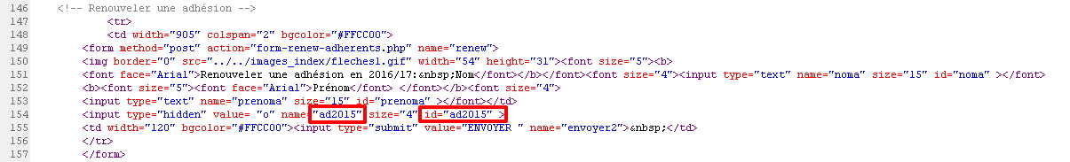

Dans **/pilotage/administration/form-renew-adherents.php**

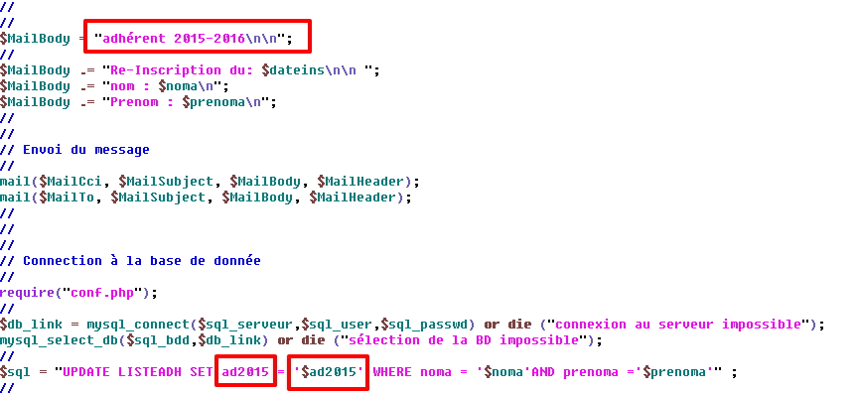

Dans : **/pilotage/administration/adherents.htm**

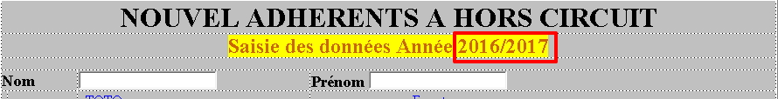

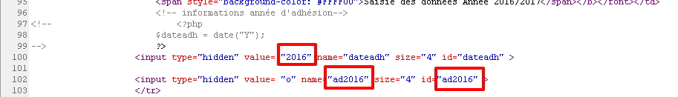

Dans: **/pilotage/administration/triselect-adherents.php**

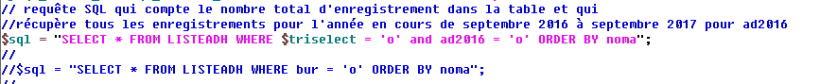

Dans: **/pilotage/administration/triville.php**

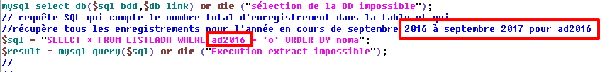

Dans: **/pilotage/liste-adhérents-an.php**



Dans : **/pilotage/tri2-liste-adherents.php**



Dans : **/pilotage/stat-age-adherents.php**

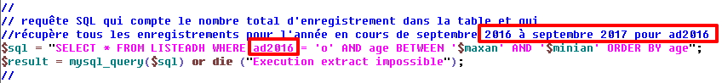

Dans : **/pilotage/tri-nomail.php**

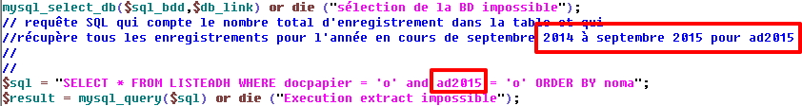

**Lorsque les inscriptions sont terminées modifier :**

**/informations/stats-adhérents.php**

